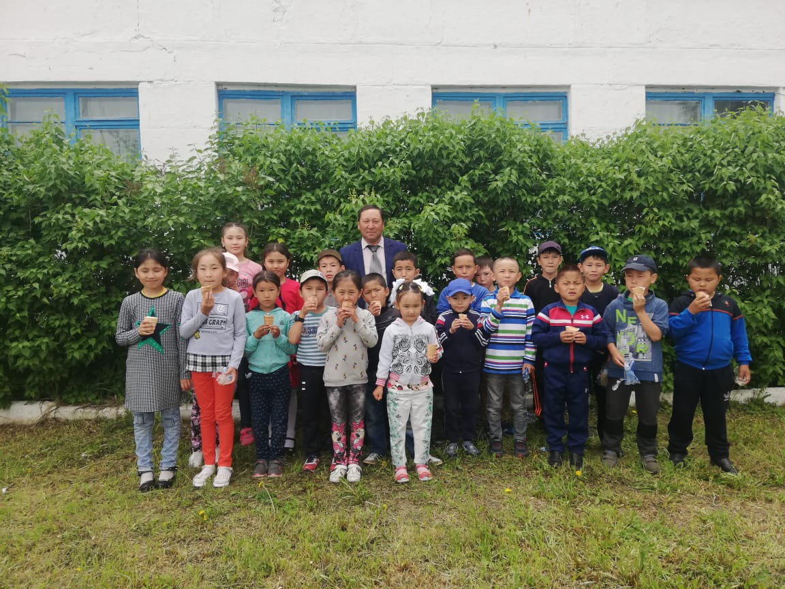
1 маусым – балаларды қорғау күні Балалар – бұл біздің болашағымыз. Бастаған ізгі істеріміздің жалғастырушысы, үкілеп ұшырған үміт-құсымыздың қанаты. Балалар – тыныштық символы. Балалар – мейірім тотемі. Осы себепті олардың бақытты болуы үшін ештеңе аямаймыз. Әсіресе, 1 маусым – Халықаралық балаларды қорғау күнінде бұл қамқорлығымыз және де арта түседі.
Міне, 68 жылдан бері жаздың алғашқы күнін көптеген мемлекеттерде Халықаралық балаларды қорғау күнімен бастайды. Бұл күн демалыс күніне сәйкес келмей қалса да нағыз мерекеге айналады. Демелыс орындары, кинозалдар мен театрлар балалармен толып кетеді. Барлық жақсы нәрселер тек, соларға ғана арналады.
Қысқаша, бұл күн тарихына тоқталып өтетін болсақ, 1949 жылы Парижде әйелдердің халықаралық демократиялық федерациясы болып өтеді. Бұл конгерссте балалар бақыты, әлем тыныштығы жайында сөздер айтылады. Себебі екінші дүниежүзілік соғыстан соң балалар денсаулығы алдыңғы мәселелердің бірі болатын. Соғыстан соң көптеген балалар қараусыз қалған болып, олардың көз жасы мен зары әлем жұртшылығы назарын еріксіз өзіне аударған еді.
1950 жылдан бастап – 1 маусым халықаралық балаларды қорғау күні ретінде аталып өтіле бастады.
1989 жылы БҰҰ Бас Ассамблеясы балалар құқықтары туралы Конвенция қабылдайды. Бұл құжатқа бүкіл әлем балаларын қорғау туралы заң мен жобалар енгізілді.
Осы мерекені тойлаудың басты миссиясы – жұртшылық назарын проблемалы балаларға, олардың құқығын қорғауға, бақытты балалық шағын тыныш әлемде өткізуге және өз елінің толық және бейбіт азаматы ретінде өсуіне көз жеткізу болып саналады.
Балаларды қорғайық, себебі бақытты балалық шаққа олар да лайықты!!!
Бастауыш сынып мұғалімі: Каербекова Л.Т.

